**Chiffres de l’IVG en France en 2023 : pour aller plus loin**

Le 25 Septembre 2024, la Direction de la recherche, des études, de l’évaluation et des statistiques (DRESS) a publié son enquête annuelle sur l’IVG qui, au-delà de l’augmentation du nombre d’avortements, montre que :

1. Les principaux indicateurs sont à la hausse.
2. Les disparités géographiques des taux de recours à l’IVG sont très marquées
3. Les IVG hors Etablissements de Santé sont en forte augmentation.
4. Le nombre de praticiens de l’IVG a notablement augmenté.

1. **Tous les principaux indicateurs sont à la hausse.**

En 2023, 243 623 interruptions volontaires de grossesse (IVG) ont été enregistrées en France, soit 8600 de plus qu’en 2022. Cela représente une augmentation de +3,7% après celle de +8% en 2021, ce qui traduit un léger ralentissement du rythme de hausse. Parmi ces avortements, 79% sont effectués par voie médicamenteuse, contre 78% en 2022.

Outre le nombre absolu d’IVG en France, les autres indicateurs comme le ratio d’avortement et le taux de recours à l’IVG sont à la hausse et atteignent des records historiques si l’on regarde leur évolution depuis 1990.

Le ratio d’avortement qui mesure le rapport entre le nombre d’IVG et le nombre de naissances vivantes, connait une forte croissance : +9,7%. Cette augmentation reflète à la fois la hausse des IVG et la baisse de la natalité. En 2023, 678 000 bébés sont nés en France soit 6,6 % de moins qu’en 2022 et près de 20 % de moins qu’en 2010, année du dernier pic des naissances. ([Source INSEE](https://www.insee.fr/fr/statistiques/7750004))

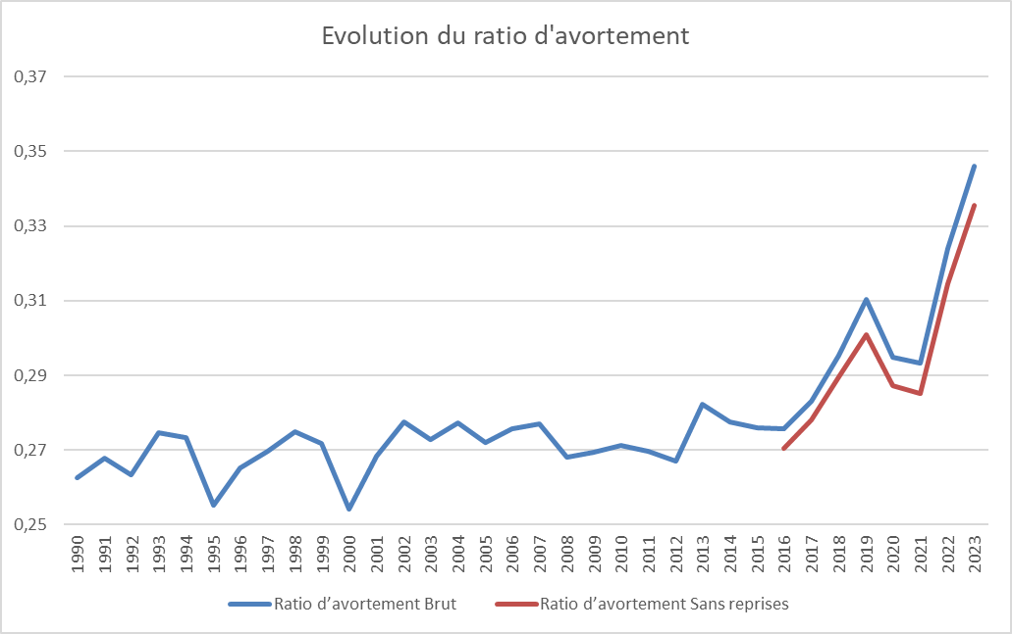

Le taux de recours à l’IVG, c’est à dire le rapport entre le nombre d’IVG et le nombre de naissances vivantes, s’établit à 16.8 IVG pour 1000 femmes, contre 16.2 en 2022.

1. **Les disparités géographiques des taux de recours à l’IVG sont très marquées**

Le taux de recours à l’IVG est très différent d’un département à un autre avec des taux variant du simple (en Mayenne, le taux s’établit à 9,9 IVG pour 1000 femmes) à plus du double (dans les Alpes Maritimes les taux est de 23,7 IVG pour 1000 femmes).

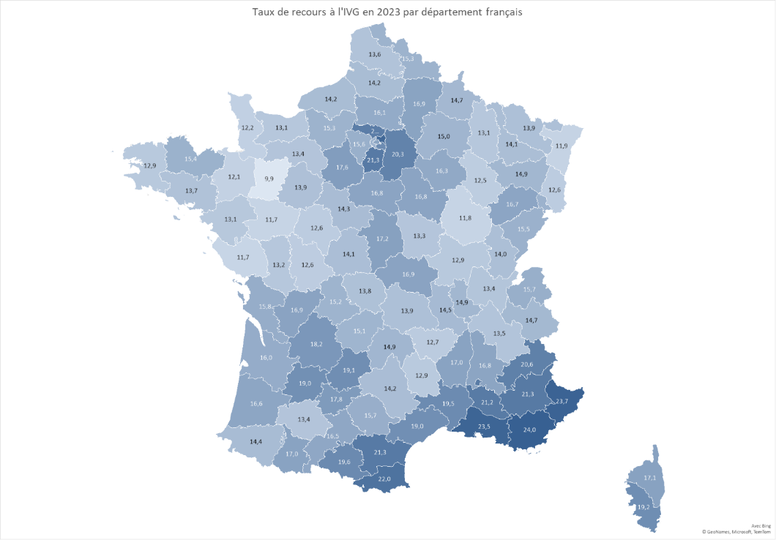

Ces différences sont stables d’une année sur l’autre. Néanmoins la hausse est plus importante dans certains départements. Par exemple en Haute Saône et dans les Hautes Pyrénées (+18%), dans le Cantal (+15%), l’Aisne (+13%), l'Orne (+12%), le Lot, la Haute Corse et l'Ardèche (+13%), l'Allier et le Cher (+11%), on a enregistré une hausse du taux de recours supérieure à 10%.

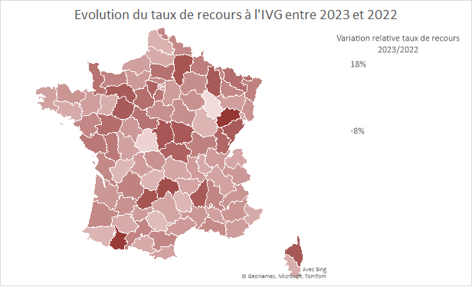

1. **Les IVG hors établissements de santé sont en forte augmentation.**

En 2023, 100 532 IVG ont été réalisées hors établissement de santé. Il s’agit d’une augmentation de +11,5% par rapport à 2022 et de 32% par rapport aux 76280 de 2021. Ces IVG hors établissements de santé représentent désormais 41% de la totalité des IVG réalisées en 2023.

Les IVG pratiquées hors Etablissement de santé se répartissent ainsi :

* 11 488 en centre de santé ou centre de santé sexuelle,
* 89 044 dans un cabinet libéral.

Les chiffres par département indiquent des écarts territoriaux très importants. Par exemple, en Haute Vienne et dans la Sarthe, ces IVG représentent 3,7% et 5% des IVG. A l’inverse, dans les Hautes Alpes et les Alpes Maritimes, ils pèsent respectivement 71,4% et 64,8%.

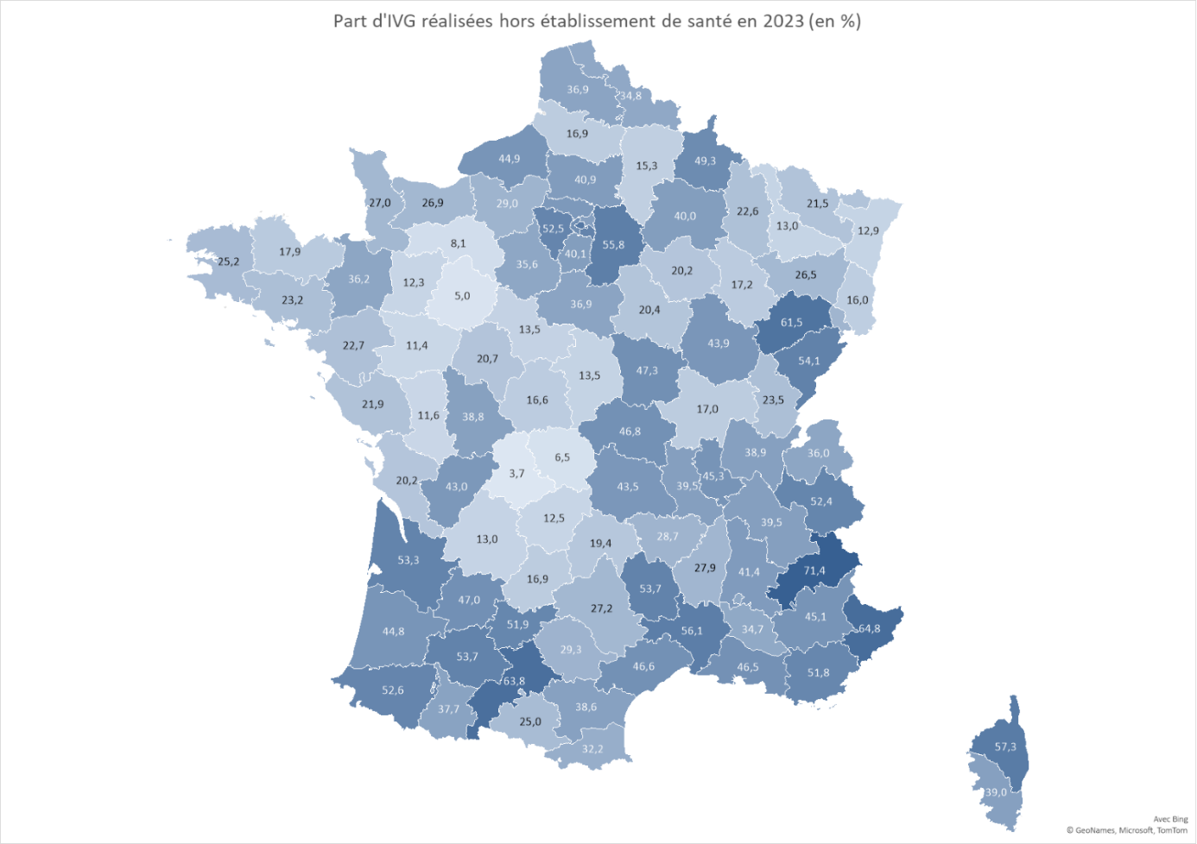

La pratique de la téléconsultation alimente également cette hausse.

* Les praticiens des IVG en ligne (en téléconsultation) représentent a minima 8% des praticiens soit 254 praticiens.
* Si l'on applique ce chiffre au nombre d'IVG, on a donc une estimation minimale de 19490 femmes qui ont recours à l'IVG en téléconsultation sans rencontrer un professionnel de santé en présentiel .

1. **Le nombre de praticiens de l’IVG a notablement augmenté**

La pratique des IVG médicamenteuses a été autorisée en cabinet de ville en 2005, puis, en 2009, en centre de santé et en centre de santé sexuelle. Elles représentent 52 % du total des IVG médicamenteuses. Les praticiens mobilisés pour la pratique des IVG en cabinet de ville peuvent être :

* des sages-femmes : 1 183 sages-femmes ont pratiqué 41 000 IVG en 2023 soit 693 de plus qu’en 2022. Ces 41 000 IVG représentent 47% des IVG effectuées en ville.
* des médecins généralistes : 888 ont pratiqué 22 500 IVG soit 154 de plus qu’en 2022.
* des gynécologues médicaux/gynécologues-obstétriciens : 860 ont réalisé 24 000 IVG.

Ces chiffres montrent que l'offre de soignants pour pratiquer l'IVG a considérablement augmenté de l’ordre de 35% entre 2020 où on comptait 2356 praticiens et 2023 où ils sont désormais 3170 à réaliser des IVG. 85% (693) de cette hausse vient des sages-femmes.

La hausse du nombre d’avortements et de tous les indicateurs qui mesurent l’IVG, conjuguée à l’augmentation du nombre de praticiens montre que l’accès à l’interruption volontaire de grossesse loin d’être freiné est au contraire de plus en plus facilité. Il manque malheureusement des indicateurs et des données qui permettraient d’approcher plus finement la réalité de l’avortement en France. L’augmentation des chiffres chaque année devrait interroger les pouvoirs publics et les conduire à mener une véritable étude sur les causes et les conséquences de l’avortement en France.